Comment pêcher le brochet à la saison froide ?

(Extrait de 1max2peche)
Nous voilà sur la période la plus froide de l’année et l’activité du brochet diminue. Pour pêcher de façon efficace, nous devons tenir compte de plusieurs facteurs comme le milieu de pêche, les conditions climatiques et les techniques de pêche à utiliser.

Les pêches d’arrière-saison dépendent très souvent des conditions climatiques et du milieu de pêche. C’est pour cela que l’on doit être attentif aux différents vents et températures sur le moment de pêche sachant que chaque milieu fleuve, étang , a des caractéristiques physiques qui permettent de pouvoir mieux pêcher selon les conditions du jour.

L’influence des conditions climatiques pour la pêche du brochet
Les températures d’eau pour le brochet ont une grande influence sur sa nutrition. Plus l’on s’écarte de son préférendum thermique, plus il est difficile de le solliciter. Il est plus simple de trouver des poissons actifs dans les journées ensoleillées d’hiver que lors des tempêtes de neiges pour la simple raison que les poissons de fourrage « bougent » un peu avec le soleil et c’est à ce moment précis qu’il faut être dehors pour pêcher. Même si l’eau est froide voire très froide, les brochets savent parfaitement où se positionner dans la couche d’eau la plus chaude du milieu qui contient des fourrages et ils rentrent en activité à la faveur d’un rayon de soleil ou d’un léger réchauffement de l’eau.
Dès lors, mettre en place un pattern qui consiste à tirer parti de ces informations pour trouver la zone de tenue du brochet et le pêcher avec les leurres adaptés à son agressivité du moment.

La bonne zone à pêcher pour le brochet
Selon les milieux de pêche et leur conformation, il est important de savoir comment fonctionne le milieu en termes de changement de température. Comme pour les températures élevées, les températures basses impactent le milieu de la même façon. Si le milieu est peu profond, il subit les variations de température très rapidement et reste peu intéressant à pêcher sauf à la faveur d’un jour d’ensoleil- lement d’hiver exceptionnel. Si le milieu est profond, c’est un avantage car la hauteur d’eau est impactée moins rapidement et les poissons sont plus en confort. Pour synthétiser, chercher les fosses profondes en fleuve, les tombants en étang. Si l’on connait bien ses lieux de pêche, tenir compte de l’ensoleillement sur ces zones de fleuve et d’étang. Dernier élément et non des moindres, c’est le fourrage et noter sa présence visuellement du bord ou avec un sondeur, c’est sans aucun doute le bon endroit.
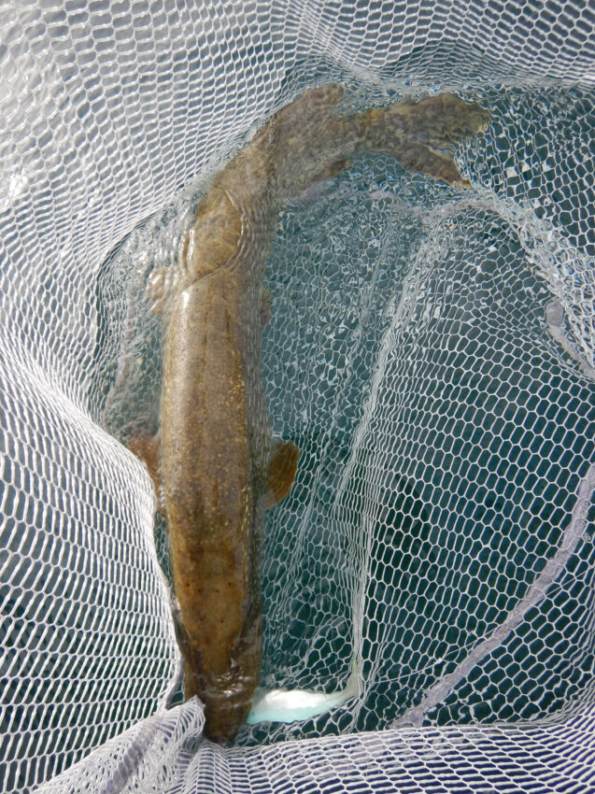 Brochet pris avec un souple « bleu/blanc » en profondeur.

Les bons leurres d’arrière-saison pour la pêche du brochet
Comme pour les eaux chaudes, il est fréquent de devoir repenser son approche. Pour bien choisir ses leurres, il est cohérent que le brochet soit peu « motivé » par le froid et que si l’on veut déclencher une réaction, c’est avec une « belle bouchée » contrairement aux eaux chaudes. Un leurre de 5 à 8 pouces – de 14 à 23 cm – est idéal. Les vibrations douces des gommes tendres sont des leurres à détenir dans sa boite. Ramenés en slow cranking – moulinés lentement –, ils doivent impérativement être mobiles à faible vitesse. Un rolling marqué peut être un avantage certains jours mais ce n’est pas obligatoire, preuve en est avec les grubs qui sont d’excellents leurres à brochet. Les swimjig et les jigs avec un trailer imposant et très vibrant comme une créature sont aussi de la partie pour pêcher lentement proche du fond ou sur le fond en alternant des pauses. Avec l’expérience, dans les profondeurs où cela reste possible, rien n’équivaut pour prendre un brochet à un poisson nageur habilement animé avec de longues pauses. De 10 à 18 cm suivant les modèles, les meilleurs restent les jerkbait de type longbill, effilés.
Les coloris ont leur importance et sont à calquer sur la couleur d’eau, celle du fond et bien entendu des fourrages existants. Les tonalités de bleu sont adaptées aux eaux froides et un effet miroitant des flancs est souvent un plus lors de la présence d’ablettes ou de gardons ou sur les temps moins ensoleillés. Gardons à l’esprit que si l‘on doute du coloris à utiliser, le blanc reste une valeur sûre.

